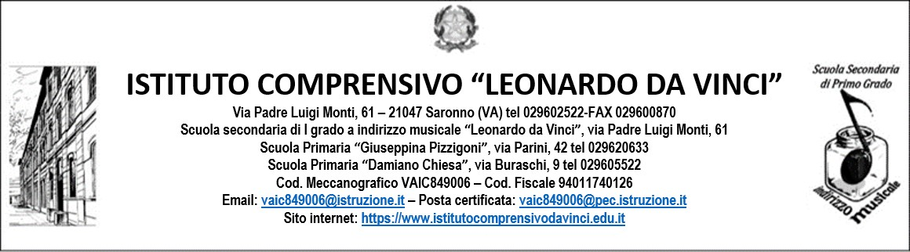

Saronno, 2 marzo 2023

Oggetto: Determina Dirigenziale per l’acquisto di n. 50 copie del libro “Ero un bullo” di Andrea Franzoso

CIG: Z043A317E5

Il DIRIGENTE SCOLASTICO

PREMESSO che si rende necessario, da parte dell’Istituto Comprensivo “Leonardo da Vinci” di Saronno, provvedere all’acquisto di n. 50 copie del libro “Ero un bullo” di Andrea Franzoso stanziate dal Comune di Saronno con Deliberazione di Giunta n. 210 del 07/12/2022;
VISTO il R.D. 18 novembre 1923, n. 2440, recante “Nuove disposizioni sull’amministrazione del Patrimonio e la Contabilità Generale dello Stato” ed il relativo regolamento approvato con R.D. 23 maggio 1924, n. 827 e ss.mm. ii;
VISTA la L. 15 marzo 1997, n. 59 concernente “Delega al Governo per il conferimento di funzioni e compiti alle regioni ed enti locali, per la riforma della Pubblica Amministrazione e per la semplificazione amministrativa”;
VISTO il Decreto del Presidente della Repubblica 8 marzo 1999, n. 275, concernente il “Regolamento recante norme in materia di autonomia delle Istituzioni Scolastiche”, ai sensi della legge 15 marzo 1997, n. 59;
VISTO il Decreto Interministeriale 28 agosto 2018 n. 129, recante il “Regolamento concernente le Istruzioni generali sulla gestione amministrativo-contabile delle istituzioni scolastiche”;
VISTO il Decreto Legislativo 30 marzo 2001, n. 165 recante “Norme generali sull’ordinamento del lavoro alle dipendenze della Amministrazioni Pubbliche” e ss.mm.ii.;
TENUTO CONTO delle funzioni e dei poteri del Dirigente Scolastico in materia negoziale, come definiti dall'articolo 25, comma 2, del decreto legislativo 30 marzo 2001, n. 165, dall’articolo 1, comma 78, della legge n. 107 del 2015 e dagli articoli 3 e 44 del succitato D.I. 129/2018;
VERIFICATA la disponibilità economica e l’impegno di spesa nel capitolo A.3.8. “Didattica – Risorse diritto allo studio Comune di Saronno”;

VISTA la legge 7 agosto 1990, n. 241 “Nuove norme in materia di procedimento amministrativo e di diritto di accesso ai documenti amministrativi” e ss.mm.ii.;
VISTO il Decreto Legislativo n. 50 del 18 aprile 2016 recante “Codice dei contratti pubblici”, come modificato dal D.Lgs. 19 aprile 2017, n. 56 (cd. Correttivo);
VISTO in particolare l’art. 32, comma 2, del D.Lgs. 50/2016, il quale prevede che, prima dell’avvio delle procedure di affidamento dei contratti pubblici, le stazioni appaltanti, in conformità ai propri ordinamenti, decretano o determinano di contrarre, individuando gli elementi essenziali del contratto e i criteri di selezione degli operatori economici e delle offerte e che, per gli affidamenti ex art. 36, comma 2, lett. a) del Codice «[…] la stazione appaltante può procedere ad affidamento diretto tramite determina a contrarre, o atto equivalente, che contenga, in modo semplificato, l’oggetto dell’affidamento, l’importo, il fornitore, le ragioni della scelta del fornitore, il possesso da parte sua dei requisiti di carattere generale, nonché il possesso dei requisiti tecnico-professionali, ove richiesti»;
RITENUTO di dover affidare la fornitura in parola alla ditta “MONDADORI DI MUSI S.R.L.”;
CONSIDERATO che il contratto sarà sottoposto a condizione risolutiva nel caso di sopravvenuta disponibilità di una convenzione Consip S.p.A. avente ad oggetto forniture comparabili con quelle oggetto di affidamento, ai sensi della norma sopra citata;
CONSIDERATO che per espressa previsione dell’art. 32, comma 10, lett. b) del D.Lgs. 50/2016, non si applica il termine dilatorio di stand still di 35 giorni per la stipula del contratto;

DECRETA

Art. 1 Oggetto
Si procede all’affidamento diretto del contratto di fornitura di cui in premessa, per un importo complessivo di € 625,00 al seguente operatore economico:

- MONDADORI DI MUSI S.R.L. con sede in VIA PORTICI 12 SARONNO VA 21047, PARTITA IVA 03188410124.

Art. 2 Importo

L’importo previsto per la realizzazione della fornitura di cui all’art. 1 è di € 625,00 (seicentoventicinque/00), iva assolta dall’editore.

Art. 3 Tempi di esecuzione

La fornitura richiesta dovrà essere realizzata entro 30 giorni lavorativi decorrenti dalla stipula del contratto con l’aggiudicatario.

Art. 4 Impegni di spesa

Si assume apposita prenotazione d’impegno di spesa per una somma massima complessiva di € 625,00 (seicentoventicinque/00) sul capitolo di spesa A.3.8. “Didattica – Risorse diritto allo studio Comune di Saronno”;

Art. 5 obblighi di pubblicità e trasparenza - CIG

Si pongono in essere tutte le formalità relative all’ottenimento del codice CIG e agli obblighi di pubblicità e trasparenza;

Art. 6 Responsabile del Procedimento

Ai sensi dell’art. 31 del D.Lgs. 50 del 18 aprile 2016 e dell’art. 5 della legge 241/1990, viene nominato Responsabile del Procedimento la D.S., Dott.ssa Sabrina Gallello (Prot. n. 615/U del 02/03/2023)

Dott.ssa Sabrina Gallello
Firma autografa sostituita a mezzo stampa
Ai sensi dell’art. 3, comma 2 del D.Lgs. n. 39/93

